«Песочное чудо»

Руководитель:
Учитель-дефектолог Чистякова Анастасия Алексеевна

Направленность программы:
Художественная
Возраст обучающихся:
воспитанники дошкольного возраста 3 - 5 лет
Рисование песком – новый и одновременно простой вид изобразительной деятельности дошкольников, доступный практически каждому и не требующий специальной подготовки. А для педагога это еще один способ понять чувства ребенка. В детском саду разработан план занятий по обучению детей рисованию песком, изготовлено специальное оборудование: столы для рисования с крышкой из оргстекла и подсветкой неоновыми лампами. Песок для рисования так же специальный, кварцевый.
Чем полезны игры с песком?
• Успокаивают и расслабляют, снимая напряжение;
• Развивают восприятие, мышление, память, внимание, речь, творческое мышление, воображение;
• Формируют навыки самоконтроля и саморегуляции, стабилизирует эмоциональное состояние;
• Воспитывают чувство успешности и уверенности в себе (вот как я могу!);
• Развивают мелкую моторику, тактильную чувствительность, глазомер;
• Формируют у ребенка представления об окружающем мире.

Основная цель занятий состоит в гармонизации развития личности через развитие способности самовыражения и самопознания.
Задачи:
1. Образовательные:
- обучать техническим приемам и способам изображения с использованием песка.
- формировать сенсорные способности, аналитическое восприятие изображаемого предмета.
- продолжать знакомить детей с особенностями песка, его свойствами (сыпучесть, рыхлость, способность пропускать воду);

2. Развивающие:
- развивать познавательную активность детей, память, внимание, мышление, творческое воображение, креативность;
- развивать навыки саморелаксации, саморегуляции эмоциональных состояний;
- развивать умение совместно работать со сверстниками в группах разной комплектации, планировать деятельность.
3. Воспитательные:
- вызвать интерес к рисованию песком;
- воспитывать аккуратность, самостоятельность.

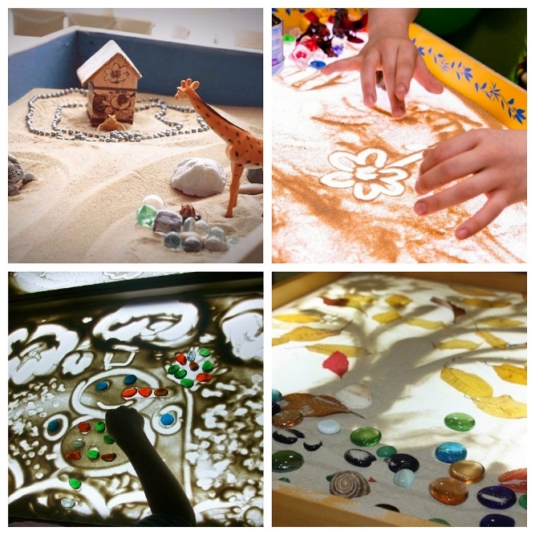
Ожидаемые результаты:
- развитие зрительного и слухового восприятия;
- развитие умения передавать форму, строение предмета и его частей, правильные пропорции частей, используя оттенки света и тени;
- обучение созданию статичных песочных картин с учётом ритма, симметрии;
- развитие композиционных умений при изображении групп предметов или сюжета;
- развитие тонкой координации движений и мелкой моторики рук при работе с песком;
- развитие творческого воображения и творческих способностей;
- овладение навыками конструктивного общения.

